Организация и содержание процесса воспитания в ГКП

Трушкина Светлана Анатольевна
МКОУ «Зотинская средняя общеобразовательная школа»
Воспитатель ГКП второй квалификационной категории

Социально-культурная ситуация, сложившаяся в нашей стране, развитие и обновление системы образования обусловливают повышение эффективности работы всех звеньев этой системы, в том числе и дошкольных образовательных учреждений и группах кратковременного пребывания организованные в 2000 г. при школах. Многие специалисты по дошкольному образованию отмечают, что главная особенность современной ситуации состоит в преобразованиях и изме-нениях педагогического процесса, вызванных реформированием российского дошкольного образования. Но, как показывает анализ существующей ситуа-ции, выбор программ в ГКП зачастую проводится случайно. Основой для формирования готовности детей в группе кратковременного пребывания на базе образовательного учреждения к обучению в начальной школе является вооружение их знаниями о формировании элементарных математических представлений, обучение грамоте, ознакомлении с окружающим миром. Объём и качество во многом обуславливают успешность умственного развития выпускников КГП в начальной школе. Главными задачами умственного развития в ГКП являются:
- Формирование систематизированных знаний, отражающих существенные связи и зависимости явлений тех областей действительности, с которой ребёнок сталкивается в повседневной жизни;
- Развитие способов мыслительной деятельности (умение наблюдать, анализировать, сравнивать, делать простые обобщения);
- Развитие способности оперировать понятиями и представлениями;
- Формирование достаточно широкого понимания окружающей действительности (взаимосвязи и взаимодействия предметов и явлений, их изменения и развития).
В группе кратковременного пребывания объём, характер знаний определяются программами обучения, и я для себя выбрала программу «Школа 2100» и парциальные к ней программы по физической культуре Л.И. Пензулаевой и по изодеятельности И.А. Лыковой. Основными задачами развития дошкольников в программе «Школа 2100» являются:
1) Формирование мотивации учения, ориентированной на удовлетворение
познавательных интересов. Радость творчества;
2) Увеличение объёма внимания и памяти;
3) Формирование приёмов умственных действий (анализ, синтез,
сравнение, обобщение, классификация, аналогия);
4) Развитие вариативного мышления, фантазии, творческих способностей;
5) Развитие речи, умения аргументировать свои высказывания, строить
простейшие умозаключения;
6) Выработка умения целенаправленно владеть волевыми усилиями,
устанавливать правильные отношения со сверстниками и взрослыми,
видеть себя глазами окружающих;
7) Формирование общеучебных умений и навыков (умения обдумывать и планировать свои действия, осуществлять решение в соответствии с
заданными правилами, проверять результат своих действий и т.д.)
Эти задачи решаются в процессе ознакомления детей с разными областями математической действительности: с количеством и счётом, измерением и сравнением величин, пространственными и временными ориентировками.
Новое знание не даётся детям в готовом виде, а постигается ими путём самостоятельного анализа, сравнения, выявления существенных признаков. Таким образом обучение входит в жизнь детей как «открытие» закономерных связей и отношений окружающего мира. А сама подвожу детей к этим «открытиям», организуя и направляя их поисковые действия. Надо помнить, что ведущей в дошкольном возрасте является игровая деятельность, игра широко используется в учебно-воспитательном процессе ГКП как самостоятельная форма работы с детьми и как эффективное средство и метод развития, воспитания и обучения в других организационных формах. Игра – основное и любимое занятие детей, это их работа. Только в игре часто сложное, становиться доступным. «Играем в школу» - так этот раздел воспитательной системы включает в себя увлекательные задания по родному языку, математике, ознакомлению с окружающим миром.
В процессе работы поняла, что в каждом возрасте ребёнку надо дать то, что присуще именно ему, обогатить те стороны развития, к которым данный возраст наиболее чувствителен, наиболее восприимчив. Ведь многое из того, что упущено в раннем детстве, невосполнимо. Поэтому я работаю с детьми, которым 3, 4 года 5 и 6 лет. Поэтому и расписание я составляю для данного возраста соответственное. С детьми 3-х лет работаю на дому, посещаю семьи один раз в месяц. Все проводимые занятия фиксируются в журнале роботы с детьми на дому, под роспись родителя. Провожу с детьми занятие и наблюдаю за его выполнением, привлекаю в этот процесс и родителей. Источником познания дошкольника является чувственный опыт. Начиная занятия с трёхлетним ребёнком, надо помнить, что главное в этом возрасте – обогащение опыта ребёнка, необходимо для полноценного восприятия окружающего мира, знакомство с общепринятыми образцами внешних свойств (семью цветами спектра и т. д.). Что важно для четырёхлетнего малыша? Прежде всего, научить его понимать математические отношения: больше, меньше, поровну. В этом случае я снова обращаюсь к игре и использую такие ситуации, когда установление равенства – неравенства предметов становиться необходимым.
Полученные знания дети с удовольствием используют в повседневной жизни.
Приоритет отдается творческим играм (сюжетно-ролевые, строительно-конструктивные, игры-драматизации и инсценировки, игры с элементами труда и художественно деятельности) и игры с правилами (дидактические, интеллектуальные, подвижные и т.п.). На развитие детской личности оказывает организация жизнедеятельности дошкольника как его самостоятельная деятельность и индивидуальная работа с ним. Поэтому занятия и самостоятельная деятельность ребенка, по сути, является системой дидактических игр, в процессе которых дети исследуют проблемные ситуации, выявляют существенные признаки и отношения, соревнуются, делают «открытия». В ходе этих игр и осуществляется личностно ориентированное взаимодействие взрослого с ребёнком и детей между собой, их общение в парах, в группах. Дети не замечают, что идёт обучение – они перемещаются по комнате, работают с игрушками, картинками, мячами, кубиками. Вся система организации занятий должна восприниматься ребёнком как естественное продолжение его игровой деятельности. Насыщенность учебного материала игровыми занятиями и определила название пособия – «Игралочка» для детей 3 -4 лет и «Раз - ступенька, два – ступенька…» для детей 5 – 6 лет, «По дороге к АЗБУКЕ» (обучение грамоте), «Здравствуй мир» (ознакомление с окружающим миром). Развивая и играя, так же обращаю внимание на здоровье и здоровьесберегающие технологии. Некоторые игры проводятся на свежем воздухе. Занятия по двигательной активности детей проходят так же в форме игры, с игровыми моментами проводятся физкультминутки и все занятия в группе. Также между занятиями на перерывах во время динамических пауз совместно с детьми можем и поиграть в подвижные игры и игры с малой подвижностью. Играя в эти игры основное в моей работе это развивать и закреплять математические навыки. Много читаю детям сказок, рассказов, стихов. Все дети принимают участие в утренниках. Они с удовольствием заучивают стихи и рассказывают их. Большое внимание уделяю развитию вариативного мышления и творческих способностей ребёнка. Дети не просто исследуют различные объекты, а придумывают образы чисел, цифр, геометрических фигур, различных ситуаций. Играя, дети даже не подозревают, что осваивают способы обследования предметов, сопоставление эталонов между собой. В дошкольном возрасте эмоции играют едва ли не самую важную роль в развитии личности. Поэтому необходимым условием организации занятий с детьми является атмосфера доброжелательности, создание для каждого ребёнка ситуации успеха. Это важно не только для познавательного развития детей, но и для сохранения и поддержки их здоровья.
Поскольку все дети обладают своим, только им свойственными качествами и уровнем развития, необходимо, чтобы каждый ребёнок продвигался вперёд своим темпом. Механизмом решения задачи разноуровневого обучения является подход, сформировавшийся в дидактике.
Таким образом, основой организации работы с детьми в данной программе является следующая система дидактических принципов:
- Создаётся образовательная среда. Обеспечивающая снятие всех стрессообразующих факторов учебного процесса (принцип психологической комфортности);
- Новое знание вводиться не в готовом виде, через самостоятельное «открытие» его детьми (принцип деятельности);
- При введении нового знания раскрывается его взаимосвязь с предметами и явлениями окружающего мира (принцип целостного представления о мире);
- У детей формируется умение осуществлять собственный выбор и им систематически предоставляется возможность выбора (принцип вариативности);
- Процесс обучения сориентирован на приобретение детьми собственного опыта творческой деятельности (принцип творчества);
- Обеспечиваются преемственные связи между всеми ступенями обучения (принцип непрерывности).
Большая работа проводиться с родителями целью этой работы является объединить усилия семьи и школы в воспитательной работе, поднять уровень социальной педагогики в семье. Создание условий для творческого взаимодействия воспитателя ГКП и родителей для улучшения качества образования, обеспечение деятельности, направленной на решение воспитательно-оздоровительных задач, выявление и адаптация детей из неблагополучных семей к современной жизни, организация по педагогическому просвещению родителей. В ходе этой работы используются разнообразные формы это - дни открытых дверей, родительские семинары, проведение всеобучей для родителей, воспитательные мероприятия, проведение праздников для родителей с непосредственным участием самих родителей.
На конец учебного года, провожу диагностику готовности детей к школе. Слежу за динамикой успеваемости обучающихся детей в 1 классе. За период существования ГКП в школе прошли обучение и выпустились из ГКП 92 ребёнка.

Динамика количества детей прошедших обучение в группе кратковременного пребывания

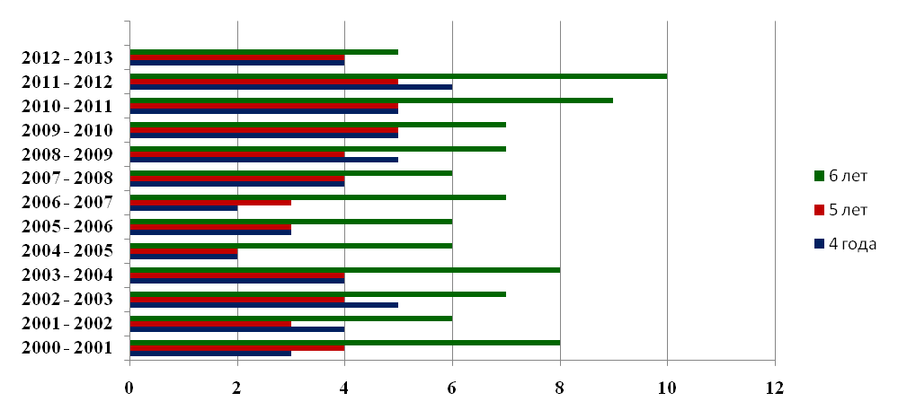
Диагностика готовности детей к школе.
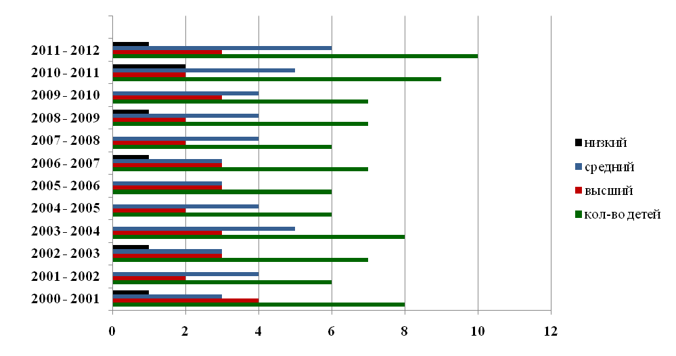

По окончании посещения ГКП, совместно с учителем, который будет продолжать обучение детей в начальных классах, в мае проводится диагностика и готовность их к обучению в школе и по её результатам уже можно видеть, как ребёнок обучался в ГКП. Составлена диаграмма обученности детей, высший уровень обученности за все года существования группы из них имели 32 ребёнка, средний уровень обученности 48 детей и низкий уровень имели 7 детей. Ведётся динамика (преемственность) движения воспитанников и их успеваемости в начальных классах. Хотя в первом классе ребятам не выставляют оценок, но по моей личной просьбе учителя на словах оценивают детей, какую оценку они могли бы поставить, если бы они выставлялись. На основании этого я и составляю таблицу.

Динамика уровня обученности детей начального звена обучавшихся в ГКП
